

数据库系统课程实验报告

|  |  |
| --- | --- |
| 实验名称： | 实验三 数据基本查询 |
| 实验日期： | 2023-4-7 |
| 实验地点： | 文宣楼B311 |
| 提交日期： | 2023-4-7 |
|  | |
| 学号： | 33920212204567 |
| 姓名： | 任宇 |
| 专业年级： | 软工2021级 |
| 学年学期： | 2022-2023学年第二学期 |

1. 实验环境

* 华为 ECS+openGauss 数据库服务器平台
* 前提：openGauss 数据库服务器正常运行
* 已建立带样例数据的 SALES 数据库

1. 实验目的

* 熟练掌握 openGauss 单表查询的语法结构及其使用方法
* 掌握设计正确查询语句以实现查询要求的方法
* 简单单表查询（此处指不涉及模糊、集合、聚集、分组、排序的查询）
* 模糊查询、聚集函数、分组统计和排序
* 掌握 Group by 的使用
* 正确区分元组过滤条件（WHERE 子句）和分组过滤条件（HAVING 短语）的异同
* 掌握 Order by 的使用
* 掌握使用 DISTINCT 实现查询结果的去重方法
* 掌握空值 NULL 的使用方法
* 掌握表别名的使用场合及方法
* 掌握自身连接的使用方法

1. 实验内容和步骤

（1）以 root 用户登录到 ECS 服务器>以 omm 操作系统管理员身份登录数据库>使用 gsql 连接到数据库sales：

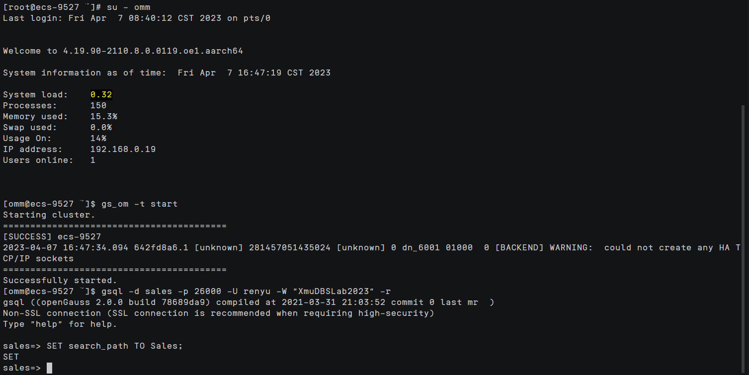

（2）依次完成 4.1 中的实验内容：

1. 查询顾客表中的顾客号（customer_id）、顾客名（name）和信用卡额度（credit_limit）：

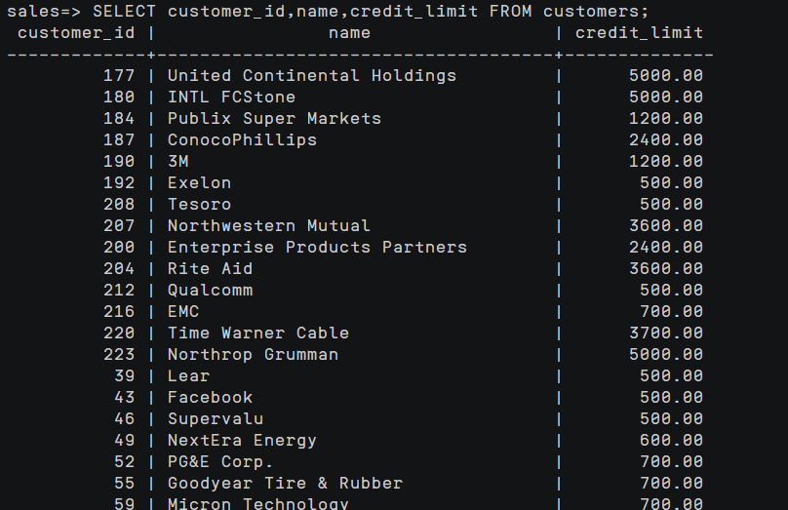 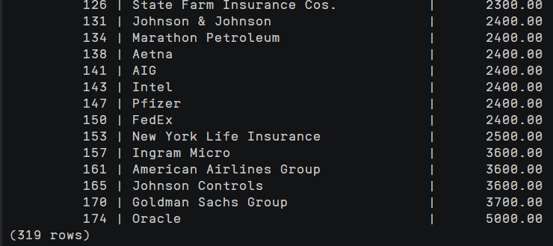

1. 查询顾客的所有信息，且只显示前 20 条记录。用到 limit n 来限制输出记录数：

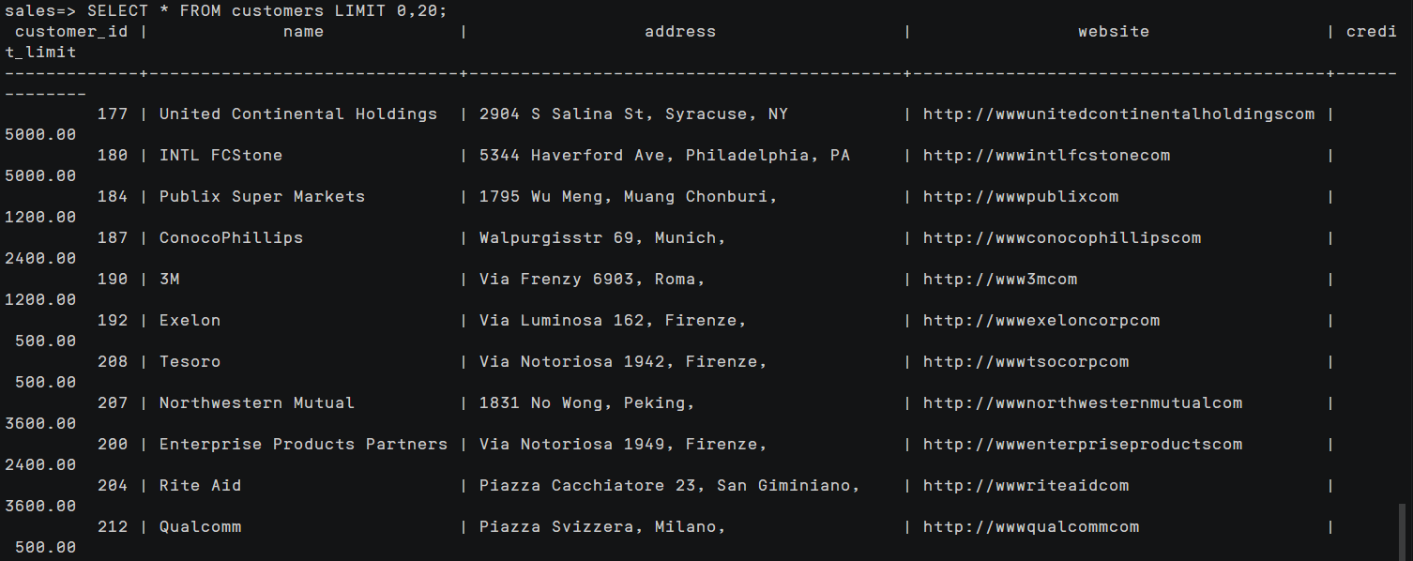

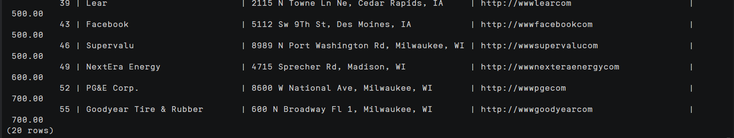

1. 查询订单表中的订单号，顾客号，状态，订单日期，并按订单日期降序显示结果：

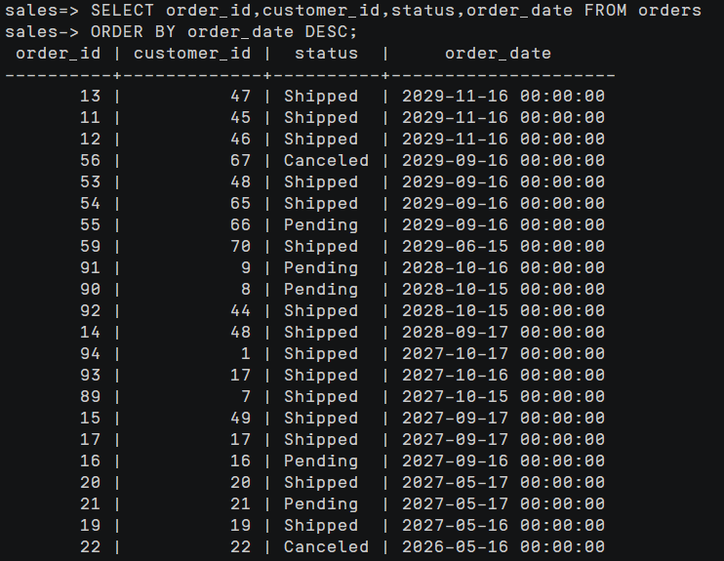

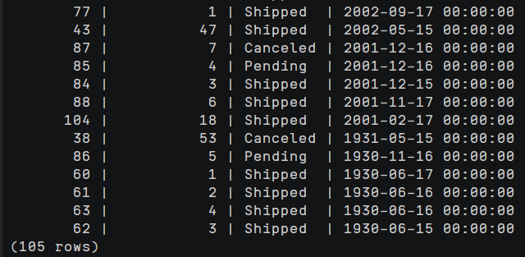

1. 查询联系表中的名（first name）和姓（last name），并按名升序，姓降序显示:

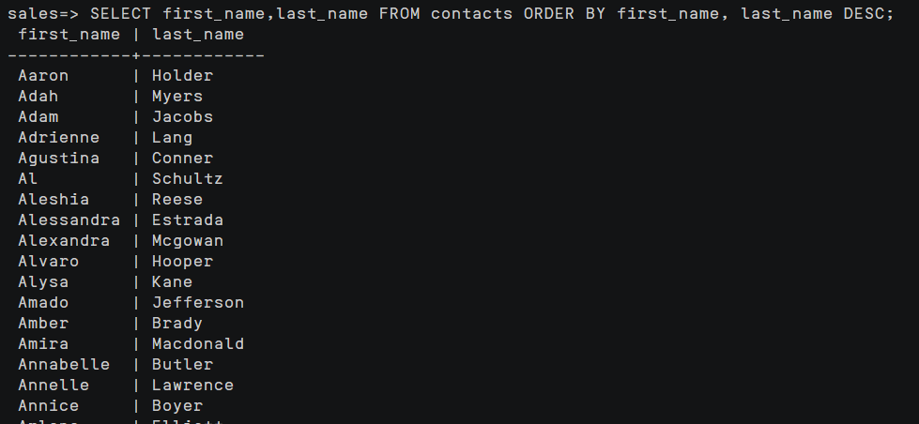

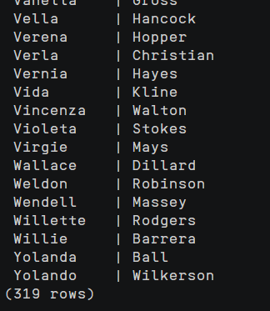

1. 执行以下语句并观察 state 列 NULL 值的显示位置，得出结论:

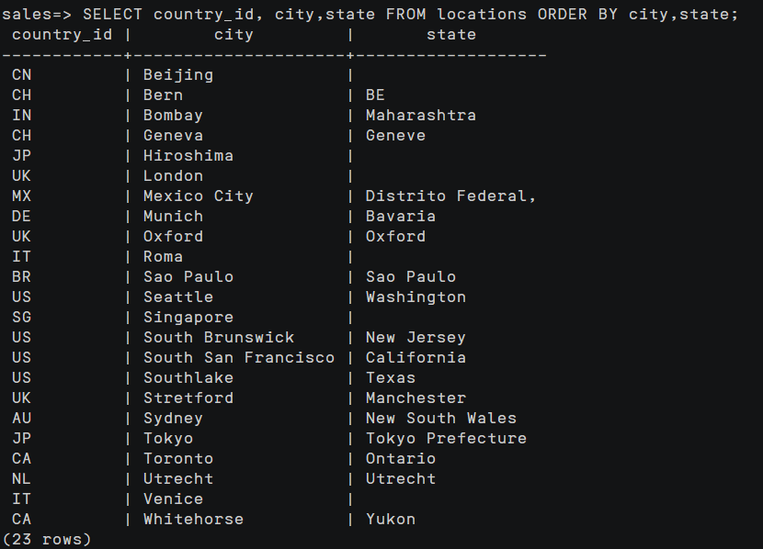

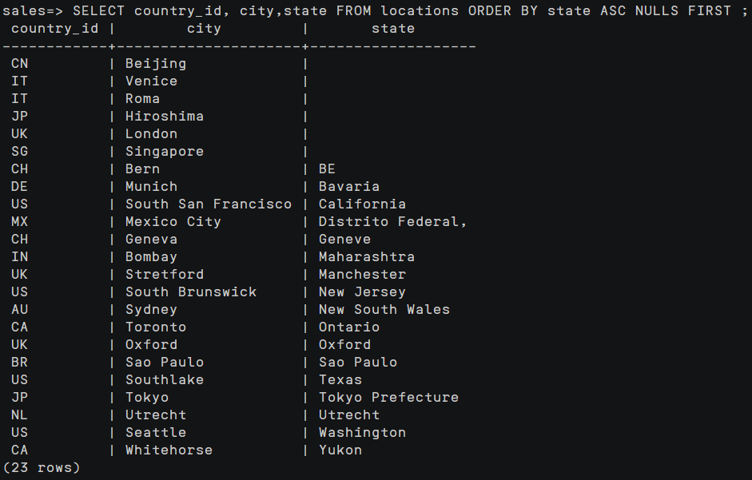

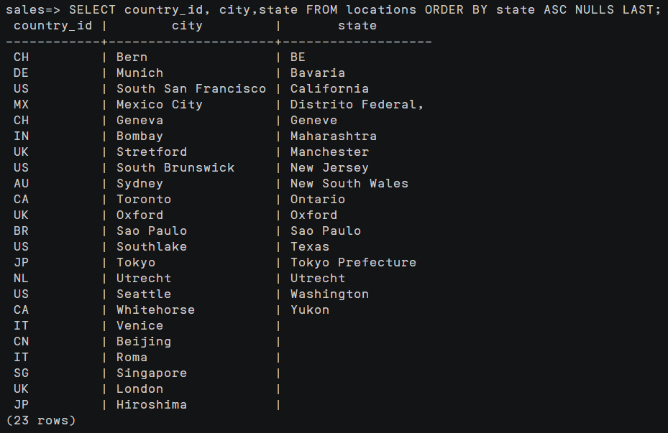

观察结果可知，语句最后的NULLS LAST/FIRST规定了排序时空值的位置。

1. 查询订单细节表中（order_items）的产品号和数量，查询结果应无重复元组：

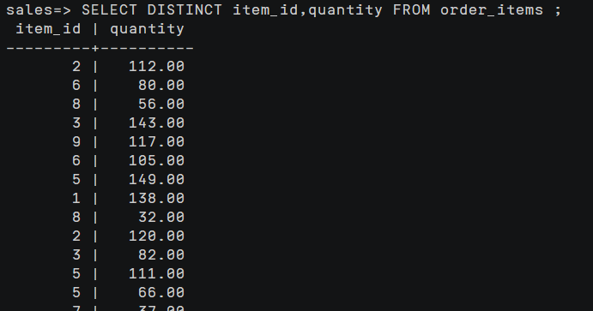

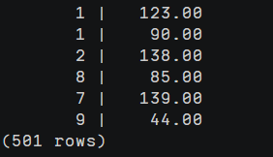

1. 查询产品表中的产品名为‘Kingston’的产品名，产品描述和价格:

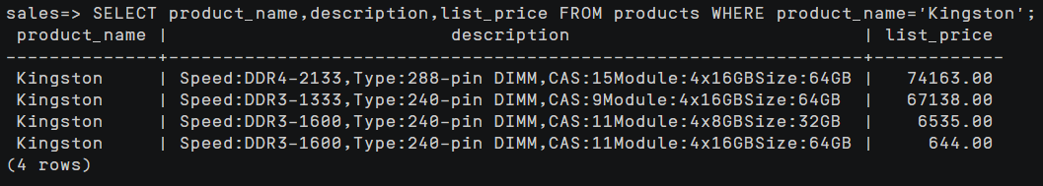

1. 查询产品表中所有价格大于 500 且 category_id 为 4 的产品名和价格:

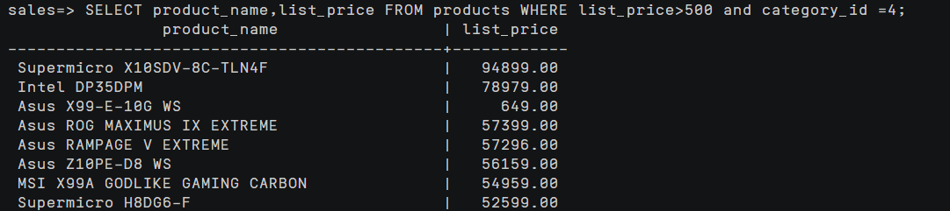

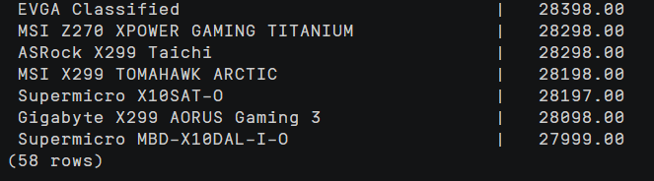

1. 查询产品表中所有价格在 650 和 680 之间的产品名和价格并按价格升序显示结果:

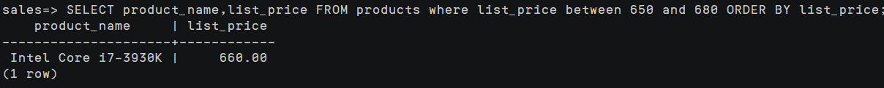

1. 查询雇员表中的名和姓，名和姓的字段分别显示为"First Name"和"Family Name":

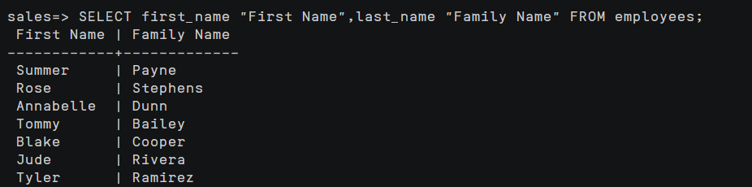

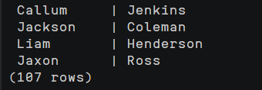

1. 查询产品表中的产品名及毛利，并按毛利结果降序显示，毛利名为 gross_profit，毛利=list_price - standard_cost:

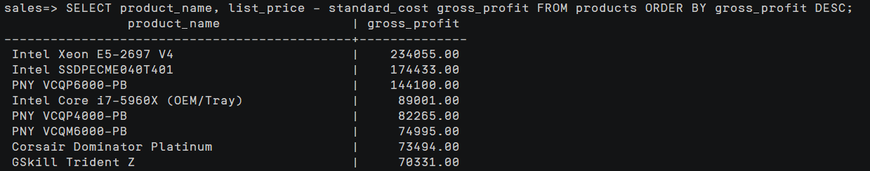

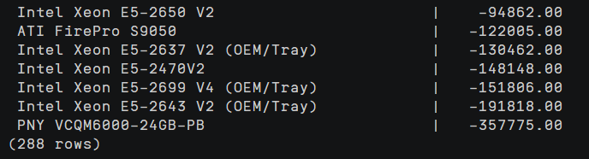

1. 查询雇员表中每个雇员对应的经理名，要求第一列字段名为 employee_name，第二列字段名为 manager_name（雇员和经理的姓名同一格式为‘first_name, last_name’）。

方法1：

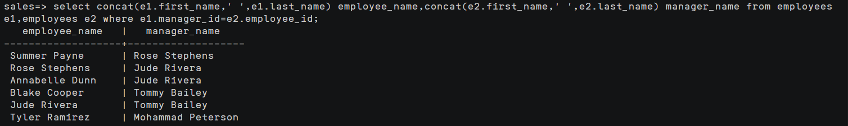

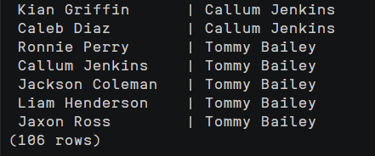

方法2：

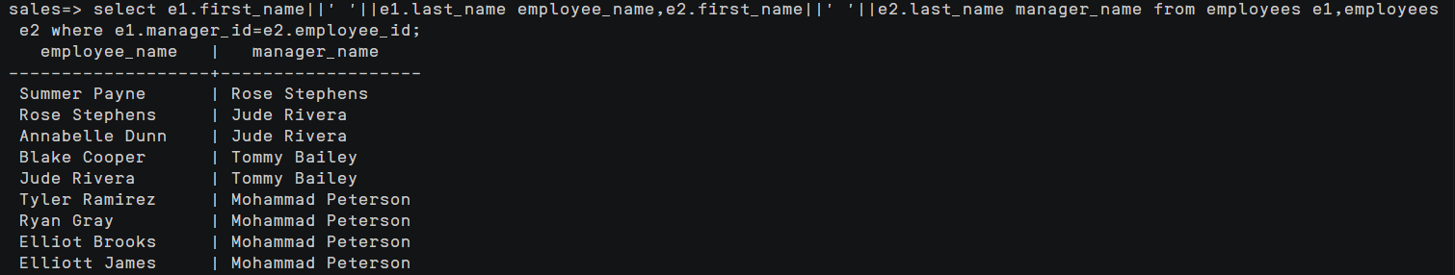

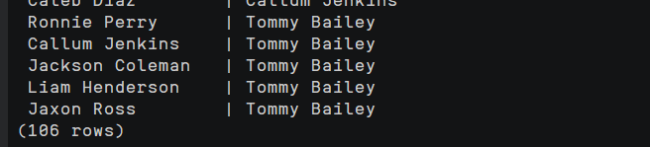

1. 查询产品表中所有以 Asus 开头的产品名和价格，并以价格降序显示：

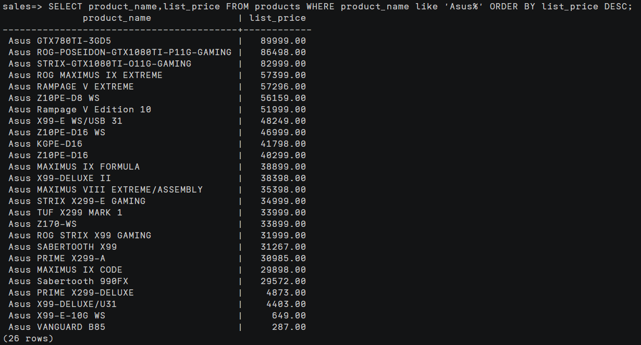

1. 查询联系表中电话号码不是以‘+1’开头的名、姓和电话号码，并以名升序显示：

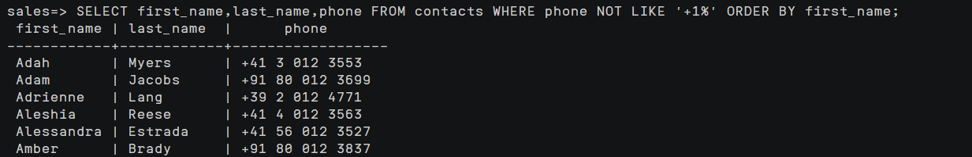

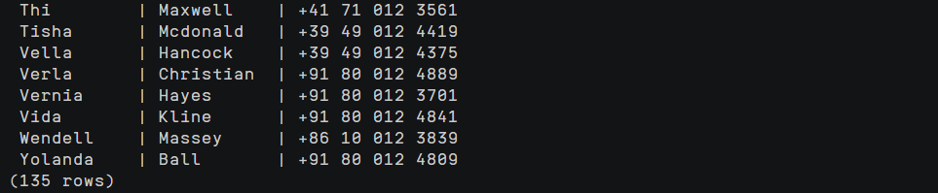

1. 查询联系表中的电话号码和电子邮件，要求名(first_name) 的长度为 4 且以'Je'开头，以'i'结尾，按名升序显示:

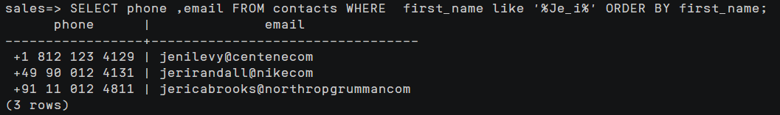

1. 查询联系表中所有以开头'Je'的名，且至少包含 3 个字符的名，姓，电子邮件和电话:

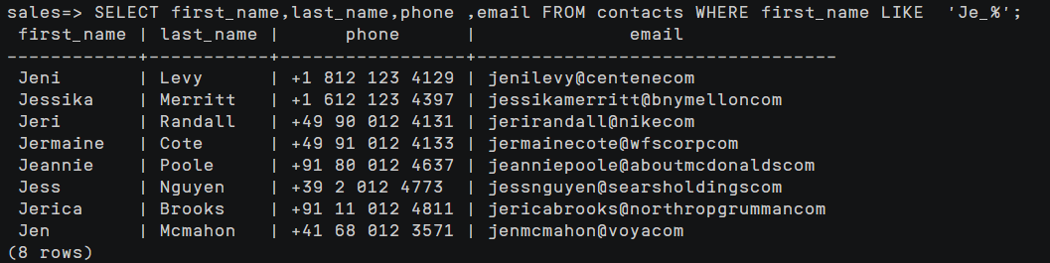

1. 查询订单表中所有没有销售员负责的订单（i.e., query all sales orders that do not have a responsible salesman）:

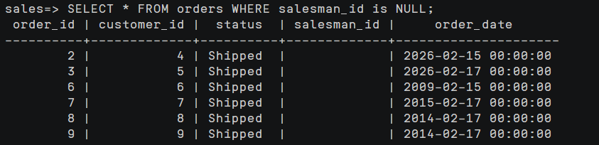

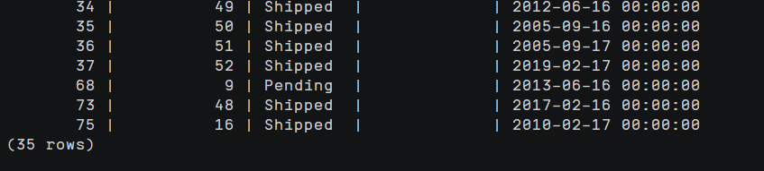

1. 统计每个顾客的订单总数（查询订单表）:

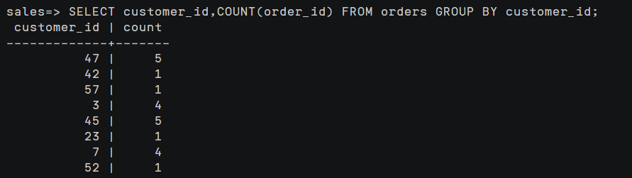

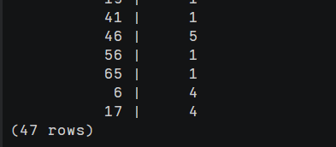

1. 统计每个订单的总价格大于 1000000 的订单号和总价格，并按总价格降序显示结果（查询订单细节表 order_items，总价格=unit_price*quantity）:

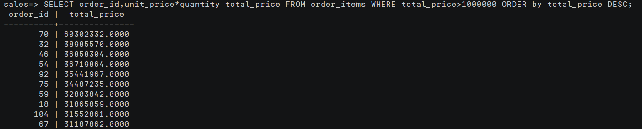

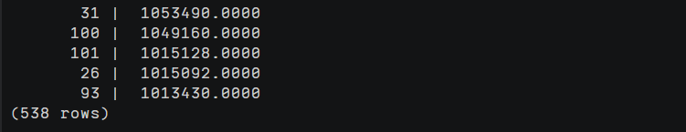

1. 创建一个折扣表 discounts:

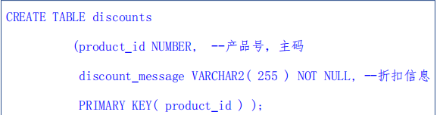

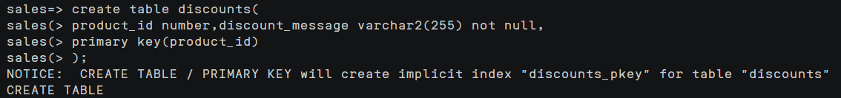

1. 插入 3 条数据：

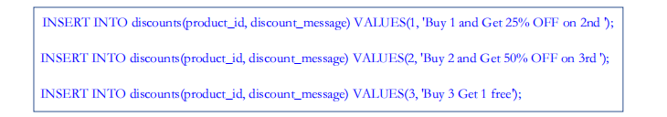

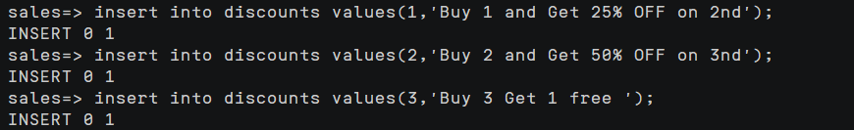

1. 查询折扣表中折扣信息出现“25%”的产品号和折扣信息:



1. 实验总结

4.1 完成的工作

1. 登录到创建的Sales数据库中；

2. 使用SQL语句进行查询操作，完成了实验内容；

4.2 对实验的认识

通过本次实验，熟悉了SQL语言中一些简单的查询语句，同时也学习了查询时的自身连接，对使用SQL语法进行简单查询和模糊查询更深的理解和掌握。

4.3 遇到的困难及解决方法

碰到的困难是查询过程中字符串的连接，通过查找资料，学习到通过“||”符号来进行字符串连接，也可以通过concat（）来连接字符串。

1. 实验思考

• 使用 GROUP BY 时 SELECT 关键词后面的列及其次序有何要求？请上机验证你的想法

当查询中存在group by子句时，select列表中只能存在分组函数，或是出现在group by子句中的字段。



如图所示，last_name既不出现在group by 子句中，也不是分组函数，因此报错。